ZENITH STELLT DIE ZWEITE DEFY EXTREME E SPECIAL EDITION WÄHREND DES ISLAND X PRIX AUF SARDINIEN VOR

Die zweite Saison der Extreme E Rennserie läuft auf Hochtouren. Während sich die Teams an diesem Wochenende auf der italienischen Insel Sardinien auf den Island X Prix vorbereiten, stellt ZENITH die zweite Sonderedition vor, die für die Elektro-Rennserie entwickelt wurde. Zenith ist nicht nur Gründungspartner der Rallye, sondern auch stolzer offizieller Zeitnehmer. Basierend auf der DEFY Extreme Carbon, dem leichtesten und robustesten automatischen 1/100-Sekunden-Hochfrequenz-Chronographen der Welt, ist die „Island X Prix“-Edition mit upgecycelten Elemente aus der ersten Saison sowie mit Akzenten in leuchtendem Orange versehen, der offiziellen Farbe der Rennserie.
Die DEFY Extreme E „Island X Prix“ schöpft ihre Inspiration aus der Welt des Motorsports und wurde gebaut, um den adrenalingeladenen Offroad-Strecken der wildesten und abgelegensten Austragungsorte der Extreme E, standzuhalten. Dank eines Designs aus besonders stabiler Karbonfaser, die auch für die Krone und die Chronographendrücker verwendet wurde, ist die Uhr unglaublich belastbar und erstaunlich leicht zugleich. Zur Betonung der markanten, kantigen Geometrie des Gehäuses wurden der Drückerschutz und die zwölfseitige Lünette aus mikrogestrahltem Titan hergestellt.
Das mehrschichtig, offen gestaltete Zifferblatt des futuristischen, vom Rennsport inspirierten Chronographen besteht aus getönten Saphirglas-Elementen, verziehrt mit leuchtend orangefarbenen Akzenten. Die offizielle Farbe des „Island X Prix“ erinnert auch an die sengende Sommerhitze auf der italienischen Insel.
Das Uhrwerk, das schnellste automatische Hochfrequenz-Chronographenwerk, das in der Lage ist, 1/100-Sekunden zu messen, kann teilweise durch das Zifferblatt und durch den Gehäuseboden bewundert werden. Es besitzt eine Hemmung mit einer Frequenz von 5 Hz (36.000 Halbschwingungen pro Stunde) für die Zeitmessung und eine zweite Hemmung mit einer Frequenz von 50 Hz (360.000 Halbschwingungen pro Stunde) für den Chronographen. Außerdem ist das Uhrwerk durch den mit einem „Desert X Prix“-Logo versehenen Saphirglasboden sichtbar.

Im Einklang mit dem Nachhaltigkeitsbestreben, das der Extreme E und der ZENITH HORIZ-ON Initiative zugrunde liegt, wird die DEFY Extreme E „Island X Prix“ an einem Kautschukarmband geliefert, das mit Materialien aus recycelten Continental CrossContact-Reifen aus der ersten Saison der Rennserie ausgestattet ist. Passend zu den hellorangefarbenen Akzenten auf dem Zifferblatt der Island X Prix ist das Velcro-Armband mit einem zentralen Element aus schwarzem Kautschuk versehen, das von einer orangefarbenen Kautschukeinlage mit Cordura-Effekt umrandet ist. Darüber hinaus wird die Uhr mit zwei zusätzlichen Armbändern aus schwarzem Kautschuk und schwarzem Velcro geliefert, die einfach und ohne Werkzeuge über das intuitive Schnellwechselsystem ausgetauscht werden können.

Die DEFY Extreme E „Island X Prix“ wird in einer stabilen, wasserdichten und bruchsicheren Uhrenbox geliefert, die von den extremen Bedingungen der Rallye inspiriert ist. Sie enthält verschiedene recycelte und upgecycelte Elemente aus den Seitenlinien der ersten Saison. Die Beschichtung des Deckels wurde aus wiederverwerteten E-Grip-Reifen hergestellt, während die Abdeckung aus Teilen einer Rennplane der ersten Saison besteht.
Die DEFY Extreme E „Island X Prix“ erscheint in einer limitierten Auflage von nur 20 Exemplaren und wird weltweit in den Boutiquen und Online-Stores von Zenith erhältlich sein.

ZENITH: TIME TO REACH YOUR STAR.

Die Mission von ZENITH besteht darin, Menschen dazu zu inspirieren, ihre Träume zu leben und wahr werden zu lassen – allen Widrigkeiten zum Trotz. Nach der Gründung der Marke im Jahr 1865 wurde ZENITH zur ersten vertikal integrierten Schweizer Uhrenmanufaktur. Die Uhren der Marke haben außergewöhnliche Persönlichkeiten begleitet, die große Träume hatten und nach dem Unmöglichen strebten – von Louis Blériots historischem Flug über den Ärmelkanal bis hin zu Felix Baumgartners Rekordsprung im freien Fall aus der Stratosphäre. Außerdem stellt Zenith visionäre, bahnbrechende Frauen mit ihren Leistungen ins Rampenlicht. In diesem Sinne wurde die Plattform DREAMHERS ins Leben gerufen, wo Frauen ihre Erfahrungen austauschen und sich gegenseitig dazu inspirieren können, ihre Träume zu verwirklichen.

Unter dem Leitstern der Innovation stattet Zenith alle Uhren der Marke exklusiv mit im eigenen Haus entwickelten und gefertigten Uhrwerken aus. Seit der Kreation des weltweit ersten automatischen Chronographenwerks, des Kalibers El Primero im Jahr 1969, beherrscht ZENITH die Hochfrequenz-Präzision und bietet Zeitmessung in Sekundenbruchteilen an: auf die Zehntelsekunde genau mit der neuen Chronomaster Serie und sogar auf die Hundertstelsekunde genau mit der DEFY Kollektion. Da Innovation gleichbedeutend mit Verantwortung ist, unterstützt die ZENITH HORIZ-ON-Initiative das Engagement der Marke für Inklusion, Vielfalt, Nachhaltigkeit und das Wohlbefinden der Mitarbeitenden. Seit 1865 prägt ZENITH die Zukunft der Schweizer Uhrenherstellung – als Begleiter aller, die es wagen, sich selbst herauszufordern und nach neuen Höhen zu streben. Die Zeit nach Ihrem Stern zu greifen, ist gekommen

DEFY EXTREME E „ISLAND X PRIX“ EDITION
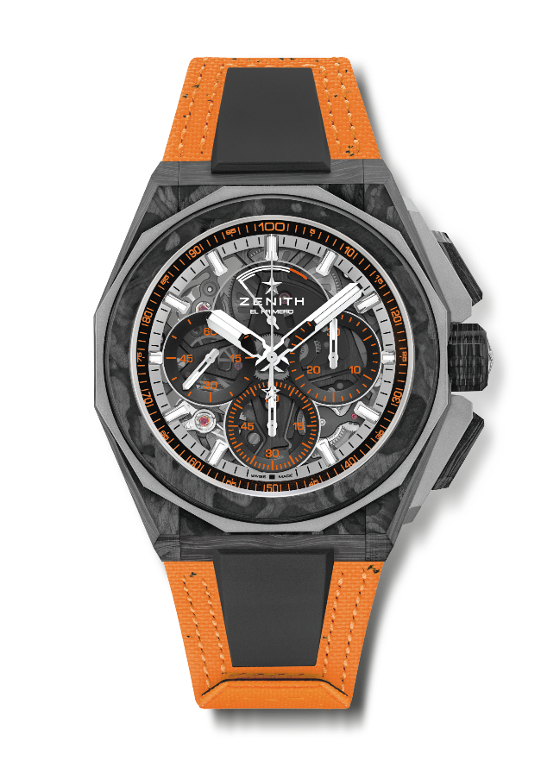
Referenz: 10.9100.9004-4/26.I305

Zentrale Merkmale: Capsule Collection Extreme E. Robusteres, kühneres und eindrucksvolleres Design. Chronographenwerk mit Anzeige der 1/100-Sekunde. Exklusives, dynamisches Erkennungszeichen: Chronographenzeiger mit einer Umdrehung pro Sekunde. Eine Hemmung für die Zeitanzeige (36.000 Halbschwingungen pro Stunde – 5 Hz); eine Hemmung für den Chronographen (360.000 Halbschwingungen pro Stunde – 50 Hz)
Verschraubte Krone. Armband-Schnellwechselsystem. Orangefarbenes Velcro-Armband aus recycelten Reifen. Saphirglaszifferblatt. 2 zusätzliche Armbänder inklusive: 1 Kautschukarmband mit schwarzer, mikrogestrahlter Faltschließe aus Titan & 1 Velcro-Armband mit Schließe aus Karbonfaser.
Uhrwerk: El Primero 9004, Automatik
Frequenz: 36.000 Halbschwingungen pro Stunde (5 Hz)
Gangreserve: über 50 Stunden
Funktionen: Chronographenwerk mit Anzeige der Hundertstelsekunden. Chronographen-Gangreserveanzeige bei 12 Uhr. Zentrale Stunden und Minuten. Kleine Sekunde bei 9 Uhr, zentraler Chronographenzeiger, der eine Umdrehung pro Sekunde vollführt, 30-Minuten-Zähler bei 3 Uhr, 60-Sekunden-Zähler bei 6 Uhr
Finish: Geschwärzte Platine auf dem Uhrwerk und spezielle geschwärzte
Schwungmasse mit satinierten Veredelungen
Preis: 26 900 CHF
Material: Karbonfaser und mikrogestrahltes Titan
Wasserdichtigkeit: 20 ATM
Gehäuse: 45 mm. Spezielle Gravur auf dem Gehäuseboden mit „Island X Prix“-Logo
Zifferblatt: Getöntes Saphirglas mit drei schwarz gefärbten Zählern
Stundenindizes: Rhodiniert, facettiert und mit SuperLuminova SLN C1 beschichtet
Zeiger: Rhodiniert, facettiert und mit SuperLuminova SLN C1 beschichtet
Armband & Schließe: Orangefarbenes Velcro-Armband mit Teilen aus recycelten Reifen von Continental. Ebenfalls im Lieferumfang enthalten: ein schwarzes Velcro-Armband und ein schwarzes Kautschukarmband.

